新 书 推 荐

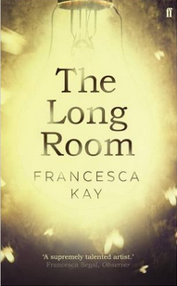
中文书名：《长屋》
英文书名：THE LONG ROOM
作 者：Francesca Kay
出 版 社：Faber
代理公司：United Agents/ANA/Anna Dai
出版时间：2016年1月
代理地区：中国大陆、台湾
页 数：304页
审读资料：电子稿
类 型：小说
·柑橘奖新作者奖获得者最新力作

内容简介：

“自言自语也是一种表达；
是你，在空旷的房间中，对自己说的话。”

这本书既不是间谍小说，也不是关于救赎的寓言，它完全不同于电影《窃听风暴》（The Lives of Others）中所表现的国家窃听者的故事。弗朗西斯科·凯（Francesca Kay）笔下的核心人物，只是芸芸众生中的一个——羽翼未丰、悲观怯懦，但却充满了惹人心疼的喜剧色彩。她对人格中的“模糊性”无比着迷，这种“模糊性”也是我们在与外界以及与真实自我相处之间的那段灰色的垣墙。

故事发生在八十年代早期的伦敦，马岛战争即将爆发的前夕。小说的主人公斯蒂芬·唐纳森（Stephen Donaldson）是国家机构的窃听员。他所执行的任务十分低级，像是窃听那些六十年代冷战时期的无政府主义者或是危险者的电话，而他们现在的电话内容大多是抱怨现世的欺诈或是难管的孙子辈们。这和他刚进入这个机构时所构想的间谍生活完全不同。

直到有一天，唐纳森追踪到一个有疑点的头目，泄露了一点内部的消息，他第一次听到了海伦（Helen）迷人的声音。海伦是他窃听的最大目标的妻子，正在忍受着孤独，唐纳森一点点让自己迷失其中。

从主题来看，《长屋》（THE LONG ROOM）与热门电影《窃听风暴》（THE LIVES OF OTHERS）和《她》（HER）有呼应之处，是一个关于男人出轨的故事。让人意外的是，这部小说十分有趣，尽管它的内核是悲伤的，抛出了各种关于身份、规划、人生选择的疑问。弗朗西斯科·凯（Francesca Kay）在这部作品中表现了人们内心迷失的渴望，写尽了人间的温柔与辛酸。

作者简介：

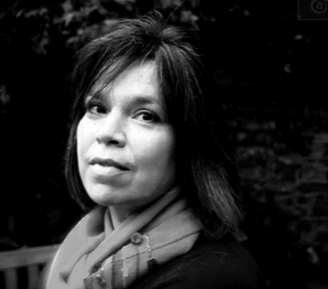
弗朗西斯科·凯（Francesca Kay）的第一部小说《平行静止》（An Equal Stillness）深受好评，让她获得柑橘奖新进作家奖，并入围作家俱乐部小说首作奖以及英联邦作家文学奖（欧洲和南亚地区）最佳新人作品奖。她的第二部小说《圣堂的献祭》（The Translation of the Bones）入围柑橘奖虚构类作品长名单。她生活在牛津。

媒体评价：

一个小说作家，擅长将私人化的内在激情与日常的需求和怀疑分开，描写其间的深渊。
----《独立报》（Independent）

谢谢您的阅读！
请将回馈信息发至：戴园园 （Anna Dai）
安德鲁﹒纳伯格联合国际有限公司北京代表处
北京市海淀区中关村大街甲59号中国人民大学文化大厦1705室, 邮编：100872
电话：010-82504206
传真：010-82504200
Email: Anna@nurnberg.com.cn
网址：www.nurnberg.com.cn
微博：http://weibo.com/nurnberg
豆瓣小站：http://site.douban.com/110577/
微信订阅号：ANABJ2002

